13. 9. 2023 Učivo 1.C
Den | Předmět | Učivo (pracovní sešit) | DÚ
ST  (13. 9.) | ČJ | - Kontrola DÚ  - ŽA str. 6 – povídání o lékařích, nemoci, jak se léčit… (pozdrav, poděkování, rozloučení) + básnička cv. 1 seznámení s písmenem Á  + cv. 2 – samostatně vyhledej a vybarvi písmena Á (jinou barvou A)  - Hlasovací hra Patří k sobě? (uvádíme dvojice: babička a dědeček, mrkev a stůl… a děti hlasují – zvedáním barevné tužky modrá-ANO/červená-NE)  - ŽA 6/3 – čtení A/Á (zvýrazněná délka Á, dopomoc rukou – kreslíme čárku nad A)  - Čteme pohádku na písmeno A (vyhledáváme slova začínající na A)
 | ČJ půlená | - UC str. 4 – horní cv. – uvolnění ruky (správné sezení, uvolnění rukou  - Pracovní list s tiskacími písmeny – zakroužkuj a přečti ta známá + kontrola (uděláme ve škole)  - Hra Na výlet si zabalím… (trénink paměti)  - UC str. 4 – dolní cv. – uvolnění zápěstí
 | M | - PS 8/1 – evidence počtu cestujících do tabulky (prohlédneme si obrázek, zdůvodňujeme, na co jsou asi rámečky pod ní, a navrhneme řešení; můžeme doplnit další vagón a doplnit počty vpravo vedle tabulky  - Básnička Ten náš Pavel – synchronizace tlesknutí a dupnutí, případně přidáme i pochodování  - PS 8/3 samostatná práce  - Práce s pěnovými krychlemi – upevnění pojmu podlaží (první podlaží = přízemí, druhé podlaží = 1. patro) př. postav stavbu ze 2 krychlí, která má 2 podlaží (pojmenuj ji),  stavby krychlí nad sebou děti pojmenovaly MRAKODRAPY, vedle sebe pak ŽÍŽALY
 | ČJ | - ŽA 6/4 – nácvik psaní Á (fixace tahů)  - Sluchové a pohybové rozlišení dlouhých a krátkých slabik (př. má-ma ukážeme rukou čárku ----- a tečku ●; říkám slova*, společně ukazujeme)  - Společné čtení knihy
* slova: máma, tráva, pórek, rúže, léto, písek, roláda, korále, peníze, veselé, milí…
Správný úchop tužky:
- https://www.youtube.com/watch?v=hui7PmQ7gzE
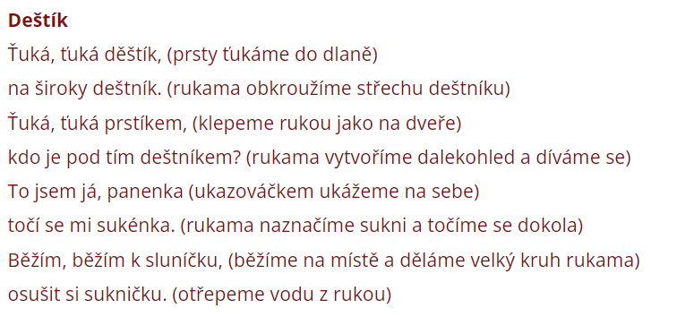
- https://www.youtube.com/watch?v=nQQyQUVSqh4
Uvolnění ruky před psaním:
Správné sezení při psaní:
- Sedíme na celé ploše židle, neopíráme se o opěradlo, nohy jsou zapřené v podlaze (stabilita), lokty jsou opřené o stůl, sešit lehce nakloníme (zvlášť až budeme psát do řádků), narovnáme se a nezapomeneme na uvolněnou ruku a lehký pohyb po papíru.
K připomenutí správné hygieny psaní můžeme zopakovat básničku:
Teď se pěkně posadíme, Copak ještě uděláme?
sešit správně nakloníme. Hlavu pěkně narovnáme.
Nohy opřem do podlahy, Než začneme krásně psát,
ať jsou krásné rovné tahy. můžeme se usmívat.

